# 浙江传媒艺术类招生简章

**艺术类招生计划（高考类别：艺术文理兼招）**

**一、广电艺术类本科专业招生计划（1）**

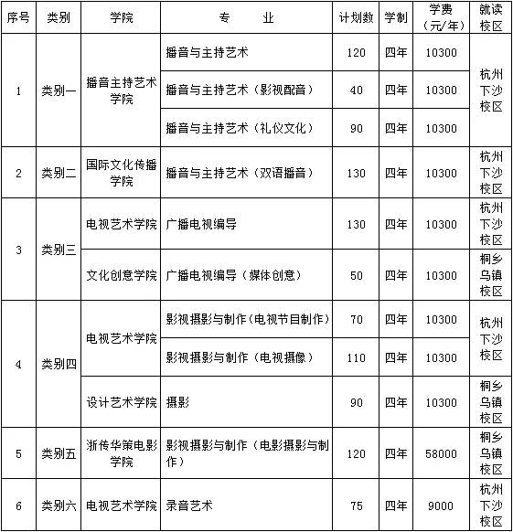

注：

以上广电艺术类本科专业及专业方向面向全国招生，设杭州、哈尔滨、西安、成都和长沙5个初试考点，复试和三试只设杭州考点，考生可按当地招生办（考试院）规定选择考点参加我校组织的考试。

**二、广电艺术类本科专业招生计划（2）**

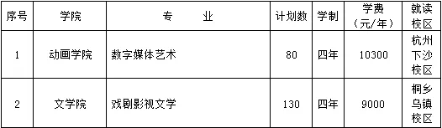

注：

1.数字媒体艺术专业拟面向浙江、安徽、甘肃、河南、湖北、湖南、江苏、江西、辽宁、山东、山西、四川、天津、重庆等14个省份的考生招生，专业成绩承认经我校与各省招生办（考试院）协商确认后的相应省统考成绩。

2.戏剧影视文学专业拟面向浙江、安徽、福建、甘肃、贵州、河南、湖北、湖南、江苏、江西、辽宁、山东、山西、陕西、上海、四川、天津、重庆等18个省份的考生招生，专业成绩承认经我校与各省招生办（考试院）协商确认后的相应省统考成绩。

**三、影视表演、导演类本科专业招生计划**

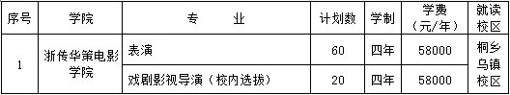

注：

1.表演专业拟面向浙江、安徽、福建、贵州、湖北、湖南、辽宁、内蒙古、四川、重庆等10个省份的考生招生，专业成绩承认相应省统考成绩；北京、甘肃、广东、河北、河南、黑龙江、吉林、江苏、江西、山东、山西、陕西、上海、天津、新疆、云南等16个省份的考生，可按当地招生办（考试院）规定选择在杭州考点参加我校组织的考试。

2.戏剧影视导演专业面向全校同年级广电艺术类和影视表演类的学生进行校内选拔。

**四、美术类本科专业招生计划**

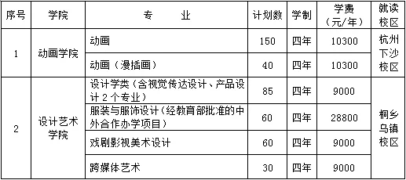

注：

1.动画/动画（漫插画）/设计学类（含视觉传达设计、产品设计）/戏剧影视美术设计/服装

与服饰设计（中外合作办学）/跨媒体艺术专业拟面向浙江、安徽、北京、福建、甘肃、广东、贵州、河北、河南、黑龙江、湖北、湖南、吉林、江苏、江西、辽宁、宁夏、山东、山西、陕西、上海、四川、天津、新疆、重庆等25个省份的考生招生，专业成绩承认相应省统考成绩。

2.跨媒体艺术专业为新设专业，目前正在审批中。

**五、音乐舞蹈类本科专业招生计划**

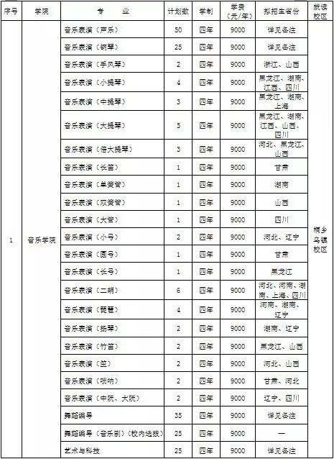

注：

1.音乐表演（声乐）专业拟面向浙江、安徽、福建、河北、河南、黑龙江、湖北、湖南、江苏、江西、辽宁、内蒙古、山西、上海、四川等15个省份的考生招生，专业成绩承认相应省统考成绩。

2.音乐表演（钢琴）专业拟面向浙江、安徽、河北、河南、黑龙江、湖北、湖南、江西、辽宁、山西、四川等11个省份的考生招生，专业成绩承认相应省统考成绩。

3.舞蹈编导专业拟面向浙江、安徽、甘肃、广东、河北、河南、黑龙江、湖北、湖南、江西、辽宁、山西、上海、四川、重庆等15个省份的考生招生，专业成绩承认相应省统考成绩。

4.舞蹈编导（音乐剧）专业面向同年级音乐表演（声乐）和舞蹈编导等两个专业的学生进行校内选拔。

5.艺术与科技专业拟面向浙江、安徽、甘肃、广东、河北、河南、黑龙江、湖北、湖南、江苏、江西、辽宁、山西、上海、四川等15个省份的考生招生，专业成绩承认相应省统考成绩。

**六、招生计划其他说明**

1.学校公共外语课仅开设英语，非英语语种考生入校后存在学习风险，请慎重报考。服装

与服饰设计专业（中外合作办学）合作办学单位为英国高校，因此仅限英语语种考生报考。

2.以上招生计划非最终计划，如有变动，以教育部和各省考试院（招生办）最后审定的计划为准。

3.学费如有变动，按2019年浙江省物价部门统一调整后的标准执行。

艺术类专业考试

（一）报名资格

1.符合普通高等学校2019年度招生工作规定中报名条件并取得高考报名资格的考生。

2.非浙江考生若报考省级统考已涵盖的专业，须省级统考合格。浙江考生可直接报名参加我校组织的校考。

另外，依据文件精神，经与各省考试院（招生办）协商，我校的摄影和影视摄影与制作各专业方向，对部分省份考生不要求美术类统考合格，考生可直接参加校考；录音艺术专业，对部分省份考生不要求音乐类统考合格，考生可直接参加校考。

3.报考我校艺术类专业的考生，请按照考生所在省（自治区、直辖市）的相关要求，参加高考报名。

（二）下列人员不能报考

1.未取得2019年所在省高考报名资格的考生。

2.未按所在省普通高等学校招生工作（艺术类）有关规定执行者。

3.因触犯刑律而被追诉或正在服刑者。

（三）部分专业报考基本要求

1.影视摄影与制作（电视摄像）专业要求考生无色弱、无色盲，矫正视力4.8以上，身高要求170厘米以上。

2.摄影专业要求考生无色弱、无色盲，矫正视力4.8以上。

3.播音与主持艺术专业男身高要求173厘米以上，女身高要求160厘米以上。

4.播音与主持艺术（双语播音）专业男身高要求170厘米以上，女身高要求160厘米以上。

5.播音与主持艺术（礼仪文化）专业男身高要求175厘米以上，女身高要求165厘米以上。

（四）考点和报考时间

1.考点设置

2019年我校共设杭州、哈尔滨、西安、成都、长沙等5个初试考点，复试和三试只设杭州考点，其中表演专业初试、复试和三试只设杭州考点。考生根据所在省（自治区、直辖市）招生办（考试院）的规定就近选择考点参加我校组织的考试。

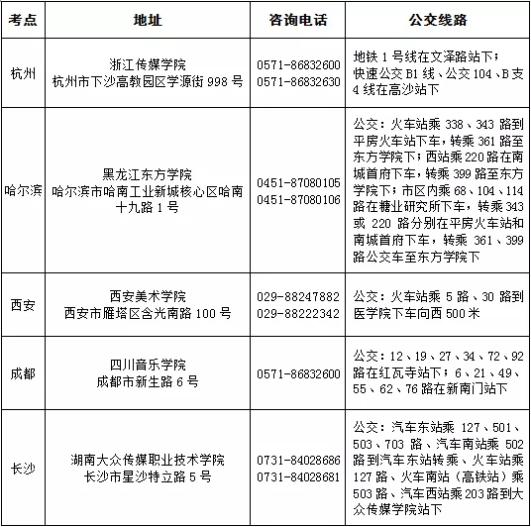

温馨提示：（1）按照相关省（自治区、直辖市）招生办（考试院）的文件要求，个别省份和考点对考生选择考点报考有所限制。

（2）由于考点场地等因素，省外考点对考生接收人数作了上限规定，考生请注意把握报名时间。

（3）根据实际报名情况，杭州考点可能会新增考点；若有新增考点，地点另行通知，考生请留意学校招生网相关公告。

2．报考时间

广电艺术类专业招生计划（1）各专业报考时间

（1）杭州、哈尔滨、西安、成都、长沙考点初试报考时间

网上报名、缴费时间：2019年1月9日—17日

网上打印初试准考证时间：2019年1月20日—22日

初试考试时间：2019年1月23日—24日

初试结果公布时间：2019年2月1日

（2）杭州考点复试报考时间

网上报名时间：2019年2月1日—10日

网上打印复试准考证时间：2019年2月13日—14日

复试考试时间：2019年2月15日—17日

复试结果公布时间：2019年2月19日

（3）杭州考点三试报考时间

网上报名、打印三试准考证时间：2019年2月19日

三试考试时间：2019年2月20日—22日

表演专业报考时间

（1）杭州考点初试报考时间

网上报名、缴费时间：2019年1月9日—17日

网上打印初试准考证时间：2019年1月20日—22日

初试考试时间：2019年2月18日

初试结果公布时间：2019年2月19日

（2）杭州考点复试报考时间

复试考试时间：2019年2月19日

复试结果公布时间：2019年2月20日

（3）杭州考点三试报考时间

三试考试时间：2019年2月20日—21日

注：①所有考点均采用网上报名，不接受现场报名。

②为了保证信息采集的准确性，符合报考条件的考生必须使用电脑端（台式机或笔记本电脑）进行网上报名缴费，报名网址：http://bm.cuz.edu.cn，不支持APP端报名，无需肖像认证。

（五）报考方法

1．报名：考生信息的完整正确和高考录取密切相关，十分重要，为确保信息采集的正确率，请考生务必仔细填报，认真核对。

（1）初试报名：请考生于规定时间登录学校报名网址（网址：bm.cuz.edu.cn）点击“网上报名”，进入报名系统（https://www.artstudent.cn/sch/11647.htm）后，按系统指示填写相关信息，选择报考专业、专业志愿和考点（1个考生最多可填报4个专业或专业方向，同一类别下最多可选择2个专业或专业方向。考生要慎重选择所报考专业、专业志愿和考点，一经网上缴费后不得再修改）—→网上缴费—→打印“初试考试准考证”—→准时参加初试。

（2）复试及三试报名（除表演专业外）：请考生于规定时间登录学校报名网址（网址：bm.cuz.edu.cn）点击“网上报名”，进入报名系统（https://www.artstudent.cn/sch/11647.htm）后，按系统指示核对信息，选择专业—→打印“考试准考证”—→准时参加考试。

（3）表演专业初试、复试和三试为同一张准考证，进入复试、三试环节的考生无需网上报名，具体考试安排请考生及时关注学校相关公告。

注：①考生初试最多可填报4个专业或专业方向，同一类别下最多可选择2个专业或专业方向。

②考生进行网上报名前，请务必认真阅读《浙江传媒学院2019年招生简章》，了解报考信息和网上报名说明，不按要求报名，误报、错报信息或填报虚假信息，未完成网上缴费，未在规定时间内打印准考证等导致不能参加考试影响录取的，后果由考生本人承担。

③凡参与我校2019年艺术类专业考试网上报名者，均视为已详细阅读了《浙江传媒学院2019年招生简章》，了解报考信息以及网上报名有关说明，并充分理解及认可本简章中所述的各项规定、考试方式、录取原则等规定。

2．考试

完成网上报名缴费手续的考生携带打印好的“专业考试准考证”，并携带省（自治区、直辖市）招生办（考试院）发的“艺术类报考证”、“身份证”、考试要求的相关证明及材料到相应的考点按时参加考试。

考生务必于考前在专业考试准考证指定位置张贴一寸正面免冠照（每报考1个类别1张），无需在报名系统上传电子照片。

如身份证丢失，提供本人户籍所在地派出所出具的带有本人照片及身份证号码的身份信息证明原件（照片上须加盖派出所公章）。

（六）专业考试收费标准

根据浙江省物价局、浙江省财政厅最新文件（浙价费〔2018〕32号）规定，我校各类报名考试费标准如下：省外考点每人次216元；杭州考点每人次180元。考生报名缴费后，所交材料及费用无论参加考试与否，概不退还。

艺术类专业考试科目

1．表演专业

初试（面试）：形象气质考察；台词（自备材料）；形体（自备）

复试（面试）：台词（指定材料）；声乐（自备）

三试（面试）：命题表演：1-3人指定片段表演（含2分钟内人物形象塑造阐述）；特长展示（自备）

注：最终专业成绩构成比例：初试和复试成绩不计入最终专业成绩，最终专业成绩以三试成绩为准。

类别一：

1．播音与主持艺术专业

初试（笔试）：文化素质结构性测试（含语文、数学、英语、人文等）

复试（面试）：形象气质考察；指定材料表达

三试（面试）：指定材料表达；即兴口语表达

注：1.复试、三试均勿化妆

2.最终专业成绩构成比例：复试30%+三试70%。

2．播音与主持艺术专业（影视配音）

初试（笔试）：文化素质结构性测试（含语文、数学、英语、人文等）

复试（面试）：形象气质考察；指定材料表达；才艺展示（语言类或声乐类，限2分钟以内）

三试（面试）：指定文学作品朗诵；自备动画片或影视剧台词片段配音（不需要画面，限2分钟以内）；指定电视片解说

注：1.复试、三试均勿化妆

2.最终专业成绩构成比例：复试30%+三试70%。

3．播音与主持艺术专业（礼仪文化）

初试（笔试）：文化素质结构性测试（含语文、数学、英语、人文等）

复试（面试）：形象气质考察；指定材料朗读；才艺展示（所需音乐、乐器、道具等自备，限2分钟以内）

三试（面试）：仪态展示：站姿、走姿；景物介绍（自备材料，限2分钟以内）；命题演讲

注：1.复试、三试均勿化妆

2.最终专业成绩构成比例：复试30%+三试70%。

类别二：

1．播音与主持艺术专业（双语播音）

初试（笔试）：文化素质结构性测试（含语文、数学、英语、人文等）

复试（面试）：形象气质考察；与主试教师交流；指定英文材料朗读

三试（面试）：汉语、英语新闻播报；即兴表达（英文命题演讲）

注：1.复试、三试均勿化妆

2.最终专业成绩构成比例：复试30%+三试70%。

类别三：

1．广播电视编导专业

初试（笔试）：文化素质结构性测试（含语文、数学、英语、自然科学、人文等）

复试（面试）：形象考察；自我介绍；回答主试教师提问

三试（笔试）：创意写作；影视作品分析

注：最终专业成绩构成比例：复试50%+三试50%。

2．广播电视编导专业（媒体创意）

初试（笔试）：文化素质结构性测试（含语文、数学、英语、自然科学、人文等）

复试（面试）：形象考察；自我介绍；回答主试教师提问

三试（笔试）：创意写作；影视作品分析

注：最终专业成绩构成比例：复试50%+三试50%。

类别四：

1．影视摄影与制作专业（电视节目制作）

初试（笔试）：文化素质结构性测试（含语文、数学、英语、自然科学、人文等）

复试（面试）：形象考察；自我介绍；回答主试教师提问

三试（笔试）：分镜头创作（绘图文具自备）；专业综合素质测试（含新媒体、视觉制作技术、计算机基础等）

注：最终专业成绩构成比例：复试50%+三试50%。

2．影视摄影与制作专业（电视摄像）

初试（笔试）：文化素质结构性测试（含语文、数学、英语、自然科学、人文等）

复试（面试）：形象考察；自我介绍；回答主试教师提问

三试（笔试）：命题拍摄脚本创作；影视作品分析（问答题形式）

注：最终专业成绩构成比例：复试50%+三试50%。

3．摄影专业

初试（笔试）：文化素质结构性测试（含语文、数学、英语、自然科学、人文等）

复试（面试）：形象考察；自我介绍；回答主试教师提问

三试（笔试）：

摄影画面描述：根据某段诗句或文学作品，用文字描述一个摄影画面。要求所描述的画面与所提供的诗句或文学作品内容吻合，具有摄影画面的特征。

摄影作品分析：根据一组专题摄影作品及其背景资料，写一篇文章，从摄影语言应用的角度对这组专题摄影作品进行分析（不可写成图片说明或故事梗概）。

图片说明：仔细观察、分析摄影作品，并结合英文提示，分别为每幅作品写出图片说明。

注：最终专业成绩构成比例：复试50%+三试50%。

类别五：

1．影视摄影与制作专业（电影摄影与制作）

初试（笔试）：文化素质结构性测试（含语文、数学、英语、自然科学、人文艺术等）

复试（面试）：专业素质考察（回答主试教师有关专业素质的问题）；图片分析

三试（笔试）：故事创作（A:文字创作形式，或B:绘画创作形式，考生在三试系统报名时提前选定其中一种形式。）

A：文字创作形式主要考核考生文字表达、故事构思能力，只能选择小说、散文及剧本文体中任一文体；

B：绘画创作形式主要考核考生绘画造型功底、将文字转化为画面的能力。考试用纸为八开素描纸，考生根据要求采用单幅或多幅形式表达指定内容，绘画技法不限，但不得以漫画形式表现，画具自备。

注：最终专业成绩构成比例：复试50%+三试50%。

类别六：

1．录音艺术专业

初试（笔试）：文化素质结构性测试（含语文、数学、英语、自然科学、人文艺术等）

复试（面试）：形象考察；音乐才艺展示（只限器乐、声乐，乐器自备）；听音模唱；回答主试教师提问

三试（笔试）：听音；声音科学常识；影视声音设计；声音作品分析

注：最终专业成绩构成比例：复试50%+三试50%。

备注：

1.各专业初试合格，取得复试资格，初试成绩不计入最终专业成绩。最终专业成绩（除表演外）由复试成绩和三试成绩按比例相加后四舍五入保留小数点后两位。

2.报考播音与主持艺术专业及专业方向的考生，高中阶段具备以下条件之一的，若初试后未取得复试资格，可提交申请及相关材料、证明，经我校审核确认后可进入复试：

（1）播音主持类（专业）省统考（联考）排名全省前三十；

（2）国家普通话水平等级测试达到一级甲等；

（3）全国创新英语大赛全国二等奖以上（含）；

（4）全国中学生英语能力竞赛全国二等奖以上（含）；

（5）获得省级“三好学生”荣誉称号。

3.报考广播电视编导专业及专业方向、影视摄影与制作各专业方向、录音艺术专业的考生，高中阶段具备以下条件之一的，若初试后未取得复试资格，可提交申请及相关材料、证明，经我校审核确认后可进入复试：

（1）编导类（专业）省统考（联考）排名全省前三十（仅限广播电视编导专业及专业方向）；

（2）新概念作文大赛全国二等奖以上（含）；

（3）“叶圣陶杯”全国中学生新作文大赛决赛全国二等奖以上（含）；

（4）“语文报”杯全国中学生作文大赛全国二等奖以上（含）；

（5）“北大培文”杯创意写作大赛全国二等奖以上（含）；

（6）获得省级“三好学生”荣誉称号。

4.摄影专业的考生，高中阶段具备以下条件之一的，若初试后未取得复试资格，可提交申请及相关材料、证明，经我校审核确认后可进入复试：

（1）摄影作品入选中国摄影家协会主办的“全国摄影艺术展览”或“中国国际摄影艺术展览”；

（2）摄影作品发表于中国摄影家协会主办的《中国摄影》《中国摄影报》或中国艺术研究院主办的《中国摄影家》；

（3）获得省级“三好学生”荣誉称号。

5.类别一所含的播音与主持艺术、播音与主持艺术（影视配音）、播音与主持艺术（礼仪文化）3个专业初试的文化素质结构性测试为同一份试卷，成绩通用。

6.类别三所含的广播电视编导和广播电视编导（媒体创意）2个专业初试的文化素质结构性测试为同一份试卷，成绩通用。

7.类别四所含的影视摄影与制作（电视节目制作）、影视摄影与制作（电视摄像）和摄影3个专业初试的文化素质结构性测试为同一份试卷，成绩通用。

8.三试时如果笔试和面试考试时间有冲突，考生必须先参加笔试考试，且需在笔试前向考点申请调整面试考试时间。

9.参加笔试的考生携带考试规定的水笔以外，另请自备2B铅笔、橡皮、尺等文具。

10.表演专业初试形体考核环节可使用自备的伴奏音乐，该伴奏音乐只允许用U盘存放，格式仅限MP3，且U盘中只能存放该伴奏音乐文件，文件名不得出现考生考试身份信息等。考生不允许自带播放设备。

艺术类专业录取办法

（一）专业考试方式

1.专业考试主要包括初试、复试、三试等三个阶段。初试结束后考生请于规定时间登录浙江传媒学院招生网（网址：zsw.cuz.edu.cn）查看初试结果及考试安排。凡我校最终专业考试合格者，考生可于4月中下旬登陆学校招生网打印“艺术类专业考试合格证”，学校不再邮寄专业合格证。

2.申请复试破格的考生必须于2019年2月12日9:00-16:00到我校杭州下沙校区，现场向招生办提交相关证明、获奖证书等材料的原件及复印件，学校将进行复试破格的资格审核，并将审核结果公示在学校招生网，最终审核通过的考生可于2月16日下午17:00前参加复试网上报名，复试考试时间为2月17日（具体时间段由考生自主选择）。

考生所提交的证明及材料必须真实、准确、有效，如发现考生提供的证明及材料存在弄虚作假等现象，我校将取消其报考资格，并将违纪舞弊情况上报考生所在省份的招生办（考试院），后果由考生本人承担。

3.我校在上报2019年艺术类专业校考合格信息库过程中，如发现非浙江考生省统考成绩（省统考未涵盖的专业除外）不合格者，学校将取消其校考合格资格，后果由考生本人承担。

二）高考录取办法  
1.考生所在省（自治区、直辖市）招生办（考试院）规定艺术类专业需进行相关专业统考的，考生需通过该省（自治区、直辖市）相关专业统考。艺术类专业考试合格者，按照各省（自治区、直辖市）招生办（考试院）的规定填报志愿，并参加全国普通高校招生统一文化考试。  
2.根据国家有关艺术类专业招生录取办法，我校艺术类本科专业招生录取原则如下：  
播音与主持艺术专业、播音与主持艺术专业（影视配音）、播音与主持艺术专业（礼仪文化）录取原则：贯彻德、智、体、美、劳全面考核择优录取的原则，在考生政治思想品德考核和体检合格的情况下，考生文化折算分达到70分以上（含），按专业分和文化折算分4:6比例的综合分排序择优录取，综合分并列的按专业成绩从高到低择优录取。  
播音与主持艺术专业（双语播音）录取原则：贯彻德、智、体、美、劳全面考核择优录取的原则，在考生政治思想品德考核和体检合格的情况下，外语单科成绩105分以上（含），考生文化折算分达到70分以上（含），按专业分和文化折算分4:6比例的综合分排序择优录取，综合分并列的按专业成绩从高到低择优录取。  
广播电视编导专业、广播电视编导专业（媒体创意）录取原则：贯彻德、智、体、美、劳全面考核择优录取的原则，在考生政治思想品德考核和体检合格的情况下，考生文化折算分达到80分以上（含），按文化折算分排序择优录取，文化折算分并列的按专业成绩从高到低择优录取。  
影视摄影与制作专业（电视节目制作）、影视摄影与制作专业（电视摄像）、摄影专业、录音艺术专业录取原则：贯彻德、智、体、美、劳全面考核择优录取的原则，在考生政治思想品德考核和体检合格的情况下，考生文化折算分达到75分以上（含），按文化折算分排序择优录取，文化折算分并列的按专业成绩从高到低择优录取。  
影视摄影与制作专业（电影摄影与制作）录取原则：贯彻德、智、体、美、劳全面考核择优录取的原则，在考生政治思想品德考核和体检合格的情况下，考生文化折算分达到70分以上（含），按文化折算分排序择优录取，文化折算分并列的按专业成绩从高到低择优录取。只招收有该专业高考志愿的考生。  
戏剧影视文学专业、数字媒体艺术专业录取原则：贯彻德、智、体、美、劳全面考核择优录取的原则，在考生政治思想品德考核和体检合格的情况下，不实行平行志愿投档的省份按文化折算分排序择优录取，文化折算分并列的按专业成绩从高到低择优录取。实行平行志愿投档的省份按各省相应统考类别（专业）平行志愿投档规则进行择优录取。  
表演专业录取原则：贯彻德、智、体、美、劳全面考核择优录取的原则，在考生政治思想品德考核和体检合格的情况下，不实行平行志愿投档的省份按专业分和文化折算分6:4比例的综合分排序择优录取，综合分并列的按专业成绩从高到低择优录取。实行平行志愿投档的省份按各省相应统考类别（专业）平行志愿投档规则进行择优录取。只招收有该专业高考志愿的考生。  
动画专业、动画专业（漫插画）、设计学类（含视觉传达设计、产品设计2个专业）、戏剧影视美术设计专业、跨媒体艺术专业录取原则：贯彻德、智、体、美、劳全面考核择优录取的原则，在考生政治思想品德考核和体检合格的情况下，不实行平行志愿投档的省份按专业分和文化折算分5:5比例的综合分排序择优录取，综合分并列的按专业成绩从高到低择优录取。实行平行志愿投档的省份按各省相应统考类别（专业）平行志愿投档规则进行择优录取。  
服装与服饰设计专业（中外合作办学）录取原则：贯彻德、智、体、美、劳全面考核择优录取的原则，在考生政治思想品德考核和体检合格的情况下，不实行平行志愿投档的省份，考生英语单科成绩95分以上（含），按专业分和文化折算分5:5比例的综合分排序择优录取，综合分并列的按专业成绩从高到低择优录取；实行平行志愿投档的省份，英语单科成绩95分以上（含），按各省相应统考类别（专业）平行志愿投档规则进行择优录取。该中外合作办学专业只招收有该专业高考志愿的考生。  
音乐表演专业、舞蹈编导专业、艺术与科技专业录取原则：贯彻德、智、体、美、劳全面考核择优录取的原则，在考生政治思想品德考核和体检合格的情况下，不实行平行志愿投档的省份按专业分和文化折算分6:4比例的综合分排序择优录取，综合分并列的按专业成绩从高到低择优录取。实行平行志愿投档的省份按各省相应统考类别（专业）平行志愿投档规则进行择优录取。  
3.文化折算分=考生高考总成绩÷考生所在省普通类本科一批录取控制分数×100。对于合并本科批次的省份，普通类本科一批录取控制分数以各省划定的自主招生参考线为准；浙江普通类本科一批录取控制分数为当年第一段线分数。对于艺术类考生文化考试总分和普通类考生文化考试总分不一致的省份，普通类本科一批录取控制分数以该省给定的参考分数为准，如未给定参考分数的省份，参考分数=（普通类本科一批录取控制分数/普通类考生文化考试总分）×艺术类考生文化考试总分。  
4.相关专业综合分计算方式（专业满分以100分计）：  
播音与主持艺术、播音与主持艺术（影视配音）、播音与主持艺术（礼仪文化）、播音与主持艺术（双语播音）：综合分=专业分×40%+文化折算分×60%。  
动画、动画（漫插画）、设计学类（含视觉传达设计、产品设计2个专业）、服装与服饰设计（中外合作办学）、戏剧影视美术设计、跨媒体艺术：综合分=专业分×50%+文化折算分×50%。实行平行志愿规则投档录取的省份，按各省（自治区、直辖市）招生办（考试院）相关规定执行。  
表演、音乐表演、舞蹈编导、艺术与科技：综合分=专业分×60%+文化折算分×40%。报考音乐表演（器乐）只招钢琴、手风琴、小提琴、中提琴、大提琴、倍大提琴、长笛、单簧管、双簧管、大管、小号、圆号、长号、二胡、琵琶、扬琴、竹笛、笙、唢呐、中阮、大阮器种。实行平行志愿规则投档录取的省份，按各省（自治区、直辖市）招生办（考试院）相关规定执行。  
5.按照考生报考学校志愿先后录取，即先录取院校第一志愿的考生，若第一志愿不满时，再录取院校第二志愿考生。实行平行志愿投档的省份按各省（自治区、直辖市）招生办（考试院）的相关规定执行。  
6.对于投档考生，有专业志愿的考生优先于无专业志愿的考生安排专业录取，专业录取时按照分数优先、遵循专业志愿原则，专业志愿顺序以高考志愿填报顺序为准，各专业志愿之间无分数级差，同等条件下（录取排序成绩相同）优先考虑第一志愿。  
7.学校认可各省（直辖市、自治区）招生办（考试院）对考生的加分政策，但加分分值最高为20分，根据考生加分后的成绩，按照专业录取原则，综合考查德智体状况和相关单科成绩进行录取。实行平行志愿投档的省份按各省（自治区、直辖市）招生办（考试院）的相关规定执行。  
8.录取原则中单科成绩要求以150分为满分计算，具体按各省实际单科总分等比例换算。  
9.我校播音与主持艺术、播音与主持艺术（影视配音）、播音与主持艺术（礼仪文化）、播音与主持艺术（双语播音）、广播电视编导、广播电视编导（媒体创意）、影视摄影与制作（电视节目制作）、影视摄影与制作（电影摄影与制作）、影视摄影与制作（电视摄像）、摄影、录音艺术等11个本科专业（方向）经教育部批准参照独立设置本科艺术院校招生办法执行，实行全国计划，并由学校自主划定艺术类文化分数线。  
10.考生持有近两年内获得的国家一、二级运动员等级证书，在录取排序成绩相同的情况下，优先录取。  
11.我校依据招生章程开展招生工作，本招生简章的内容如遇调整，以学校公布的《2019年招生录取章程》为准。  
12.我校艺术类各专业最终录取按照教育部有关普通高等院校艺术类专业招生文件精神录取。

**普通文史、理工类招生简章**

**文史、理工类本科招生计划**

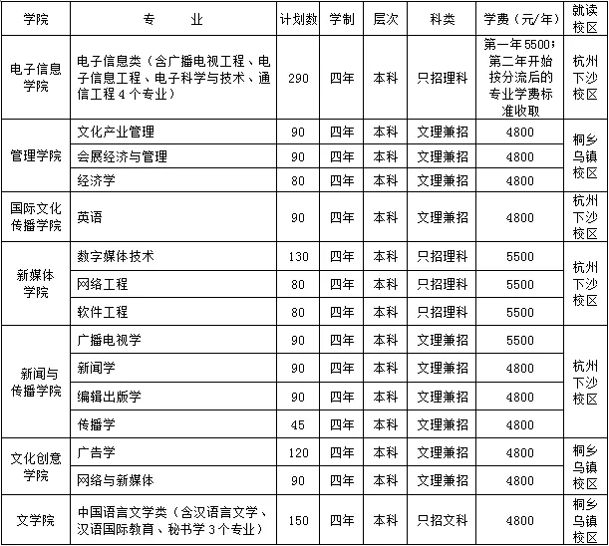

注：

1.学校公共外语课只开设英语，非英语语种考生入校后存在学习风险，请慎重报考。

2.此计划非最终计划，如有变动，以教育部最后审定的计划为准。

3.电子信息类第一学年学费为5500元/年，第二年专业分流后按照广播电视工程专业6300元/年，电子信息工程、电子科学与技术、通信工程专业5500元/年执行。学费如有变动，按2019年浙江省物价部门统一调整后的标准执行。

**文史、理工类专业录取办法**

我校文史类、理工类专业录取按国家有关文史类、理工类专业录取的规定办理。具体细则：

1.学校调档比例一般控制在100％—110％范围。

2.按照考生报考学校志愿先后录取，即先录取院校第一志愿的考生，若第一志愿不满时，再录取院校第二志愿考生，以此类推；实行平行志愿投档的省份按各省招生办（考试院）的相关规定执行；浙江省和上海市按照各自新高考改革方案中相关规定执行。

3.学校认可各省（直辖市、自治区）招生办（考试院）对考生的加分政策，但加分分值最高为20分，对进档考生，根据考生加分后的成绩，综合考查德智体状况和相关单科成绩进行录取。

实行平行志愿投档的省份按各省（自治区、直辖市）招生办（考试院）的相关规定执行。

4.对于进档考生，学校录取时设一定的专业志愿分数级差，第一、二、三、四专业志愿间级差为3分，第四、五、六专业志愿视为平行志愿。浙江省和上海市招生专业录取办法分别按照各自新高考改革方案中相关规定执行。

同一专业录取时（除浙江省和上海市），若等效分数（高考总成绩<含政策加分>减去专业级差后的分数）相同，优先录取高考总成绩（含政策加分）高的考生；在投档总成绩（含政策加分）相同时，优先录取相关科目分数高的考生，相关科目的比较顺序是理工类考生依次比较数学、综合、外语、语文；文史类考生依次比较语文、综合、外语、数学。

浙江省和上海市招生专业录取办法分别按照各自新高考改革方案中相关规定执行，其中浙江省普通类平行录取以考生符合所填报志愿的选考科目范围为前提，根据考生高考总分（含政策加分），实行专业平行志愿投档，直接投到考生所填报的具体学校的具体专业（类）。上海市普通类录取以考生符合所填报志愿的选考科目范围为前提，实行专业组平行志愿投档，对专业组内的进档考生，学校录取时设一定的专业志愿分数级差，专业组内的第一、二、三、四专业志愿间级差为3分，同一专业录取时，若等效分数（高考总成绩<含政策加分>减去专业级差后的分数）相同，优先录取高考总成绩（含政策加分）高的考生；在投档总成绩（含政策加分）相同时，按照上海市投档录取办法中规定的同分投档排序规则进行专业录取，专业调剂只在专业组内进行。

5.内蒙古自治区实行“招生计划1:1范围内按专业志愿排队录取”的录取方式。

6.江苏省考生录取必备条件（学业水平测试）以江苏省教育考试院公布的为准。

7.当考生填报的专业志愿都未被录取时，对服从专业调剂者，从高分到低分调剂到未录满专业；对不服从专业调剂者，予以退档处理。

8.凡报考英语专业的考生，英语单科高考成绩要求115分以上（含）。

9.中国语言文学类实行大类招生，含汉语言文学、汉语国际教育、秘书学3个本科专业；电子信息类实行大类招生，含广播电视工程、电子信息工程、电子科学与技术、通信工程4个本科专业。按大类招生录取的学生进校后第一年按大类培养，一年之后按照学校相关规定进行综合考评实施专业分流，然后于第二年开始进行专业培养。

10.浙江省和上海市按照新高考招生政策执行，考生所填报的专业（类）高考志愿须满足该专业（类）选考科目要求。

11.我校依据招生章程开展招生工作，本招生简章的内容如遇调整，以学校公布的《2019年招生录取章程》为准。

附件

重要说明

1.考生于2019年4月中旬登陆我校招生网查询系统查询艺术类专业考试是否合格，最终专业考试合格者登陆招生网核对系统核对考生信息。

2.本简章中艺术类招生部分所涉及的某某生源（考生），指在某地参加高考的生源（考生）。如浙江生源（考生），指在浙江参加高考的生源（考生）。

3.本简章所公布的学费如有变动，按2019年浙江省物价部门统一调整后的标准执行。

4.新生入学后我校根据招生政策和录取标准进行复查，凡不符合条件或有舞弊行为者，取消入学资格。

5.我校现有校外奖学金：（1）国家奖学金；（2）省政府奖学金；（3）“浙广集团”奖学金；（4）“浙报•阿里”新媒体奖学金；（5）“中广电”奖学金；（6）“中国移动”奖学金；（7）“尚德学子”奖学金。校内奖学金：（1）新生奖学金；（2）学校一、二、三等奖学金；（3）各类单项奖学金。针对全校家庭经济困难学生的奖助学金有：（1）国家励志奖学金；（2）国家助学金；（3）开发区慈善救助金。

6.根据《浙江传媒学院学生转专业和转学管理办法》（浙传院教〔2015〕5号），符合条件的学生可申请转专业。学生原则上不得跨类或跨大类进行转专业。艺术类和文史、理工类专业间不得互转；艺术类中广电艺术类、影视表演类、美术类和音乐类等几个大类之间亦不得互转。中外合作办学专业，不得转专业。浙传华策电影学院学生不得转出至其他二级学院各专业学习。

7.学校严格按照国家就业创业方针政策，积极为学生提供有效的就业创业指导服务。学校在每年的5月、11月举行两次大型就业招聘会，各学院举办小型专场招聘会，为用人单位和学生提供双选平台。通过举办“3+1”创新创业教育实验班、文化创意（创业）苗圃班等提升学生创新创业能力。学校拥有5800平方米产业园，与相关影视公司合作投资1000万共建3136平方米鼎石星创孵化园，为广大师生提供丰富的创业孵化平台。学校就业指导中心电话：杭州下沙校区0571-86832052，0571-86832691；桐乡乌镇校区0573-89399758，0573-89399759。就业在线网站：http://job.cuz.edu.cn。创业学院电话：0571-86876771，0571-86876710。创业学院网站： http://cyxy.cuz.edu.cn。

8.我校学生住宿实行公寓管理，根据浙江省物价统一核定，学校住宿费每人每学年1600元。

9.本招生简章的最终解释权归浙江传媒学院。

学校联系地址：浙江省杭州市下沙高教园区学源街998号（杭州下沙校区）310018

浙江省桐乡市梧桐街道逾桥西路998号 （桐乡乌镇校区）314500

招 办 电 话：0571-86832600 86832630（兼传真）

招 生 网 址：http://zsw.cuz.edu.cn

招生电话咨询工作时间：上午8：30—11：30；下午13：30—16：30。

招生咨询邮箱：2303412259@qq.com